附件3：
会议交通指南
会议主会场（报到酒店）梅州昌盛豪生大酒店位于广东省梅州市梅县区城区，距离梅州机场约9公里，梅州火车站约9.5公里，梅县区汽车客运站4.3公里。
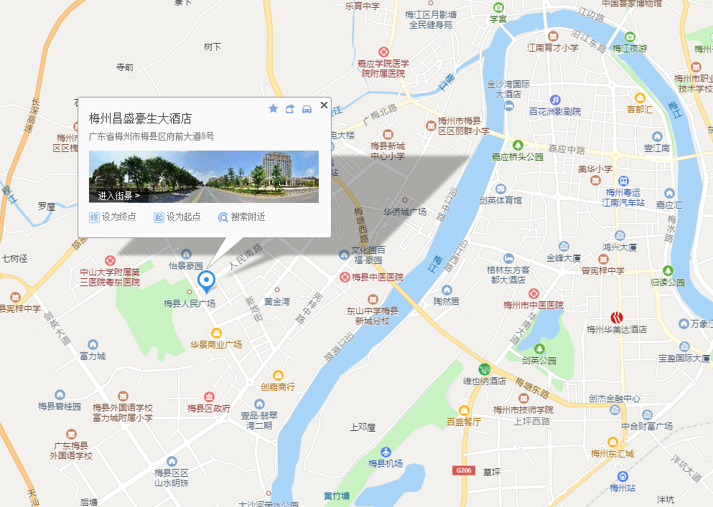

参会人员可选择交通方式：
1、飞机航空：北京、重庆、长沙、大连、广州、海口、杭州、南宁、上海、深圳、西安、宜昌、珠海、湛江等城市可直飞梅州机场，其他城市可飞广州再转飞梅州。
2、火车（普快）：武昌、长沙、南昌、赣州、广州、汕头、夏门、昆明等城市可以坐火车直达梅州火车站。
3、高铁汽车组合：其他城市可坐高铁到广州南站，再坐地铁到广州天河客运站，坐大巴车到梅县区汽车客运站（390公里，约4.5小时）。

